作者：人生

图/文

昨天，为了渗透某站，想从别人那里得到一部分资料，郁闷，没成功。但很成功的社完了这个人的资料。希望大家看完，要非常注意自己的密码啊。

   一开始真是无头苍蝇。。。想了想从域名开始吧。

  目标： HXX.CC

  查一下资料。很短的一个三位的CC域名啊，由于真实资料不好公布，就用其他代号来演示

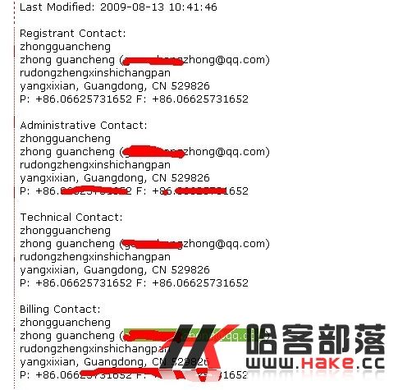

木好交代啊。  
用的都是假资料

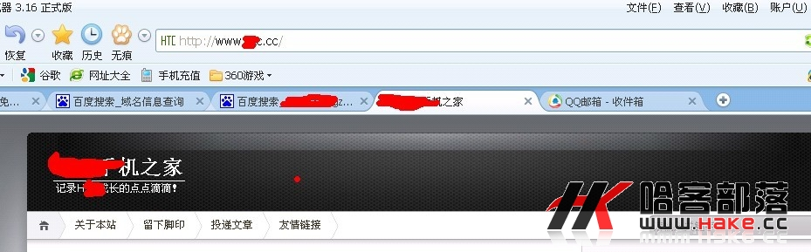

打开了一下。，转了一圈，就从改鸟站点上面开始吧。发现有不少旁站啊。由于过程久而疯狂，就不写出来了。

    很快之后，不小心弄到他的SHELL。。。然后发现里面竟然全是木有用的东西，不过发现一个备份压缩包。下载下来居然是数据，是MYSQL备份出来了。

慢慢把它恢复之后，发现一个很强大的字段表内容。

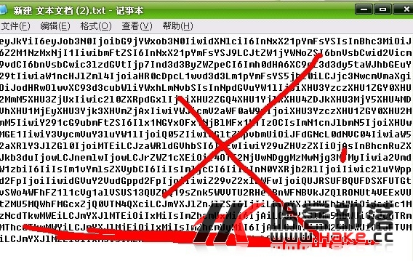

复制出来发现是base64 加密的。内容一解出来，真是吓我一条，啥都齐全

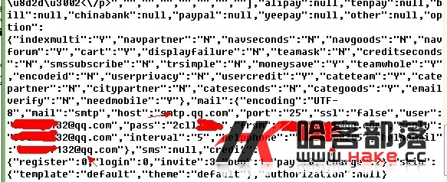

账号密码，。全部在眼前了。好激动人心啊。。。赶紧登陆去。

打开mail.qq.com

登陆后直接提示，跳转中…………

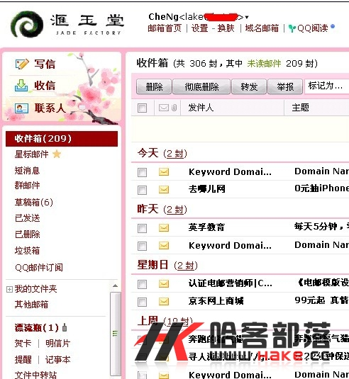

出现领人兴奋的界面啊。。。。。到了这，能干啥？翻尽了1小时，压根就米毛资料

擦，综合了一下资料

发现两个常用的通杀密码

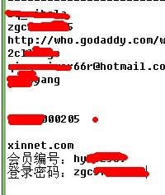

整理了一下思路找一下的他QQ

百度后的内容

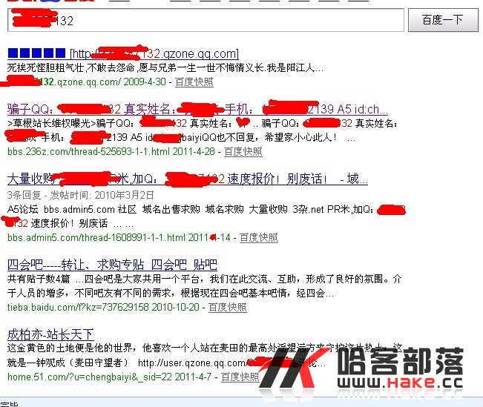

真激动被人曝光骗子，，。哈。

发现别人都提供他的资料了从资料一路走下去，通用密码都通杀了，反查他几个提供出来的域名，

直接跑去试登陆管理

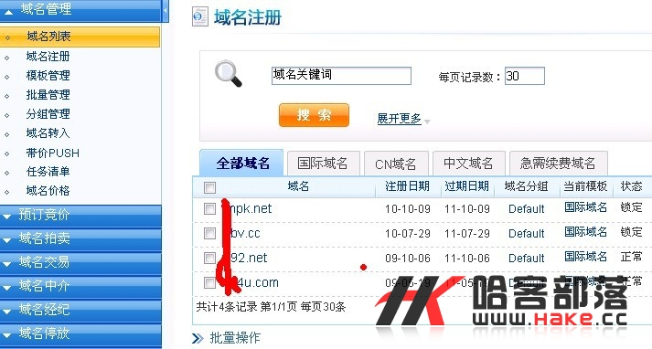

从邮箱里找到几个IDC地址。也强势围观了一翻。也突破了

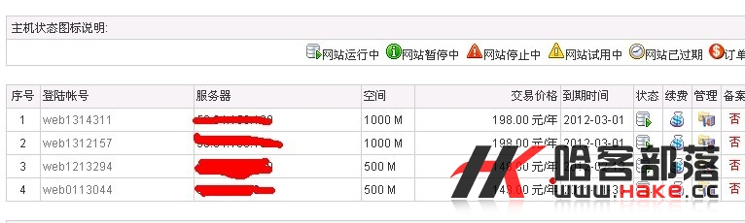

发现都是空间啊，这战长悲剧了。然后去看绑定域名

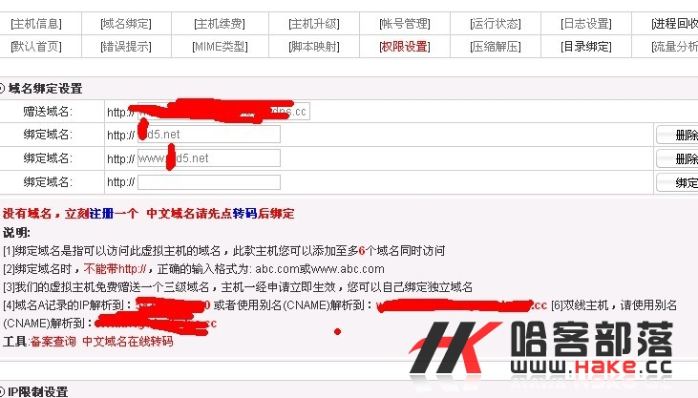

强势围观了一下，发现新域名啊，然后继续反查，一律顺风啊

这里就不整理了。

顺路走过他一支付宝。貌似没什么可查的

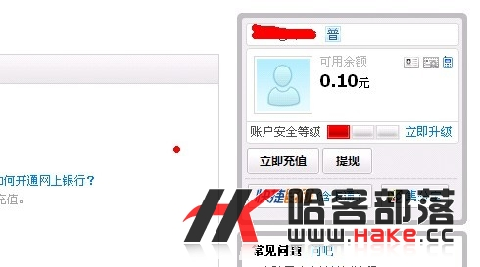

想要的东西一直没到手，好了。文章就写到这了。

求大牛勿笑啊。小菜只是一时幸运